Цивільний захист населення | Навчально-методичний центр цивільного захисту та безпеки життєдіяльності Кіровоградської області  ЗНАТИ ТА ВМІТИ  Принцип дії, індивідуальний підбір та правила користування протигазами, респіраторами.  Індивідуальні протихімічні пакети.  Медичні засоби, що входять до індивідуальних аптечок, та їх призначення.  Індивідуальний перев’язочний пакет  РЕКОМЕНДАЦІЇ ДЛЯ НАСЕЛЕННЯ
 | Кропивницький 2022

Принцип дії, індивідуальний підбір та правила користування протигазами, респіраторами. Індивідуальні протихімічні пакети

Протигази
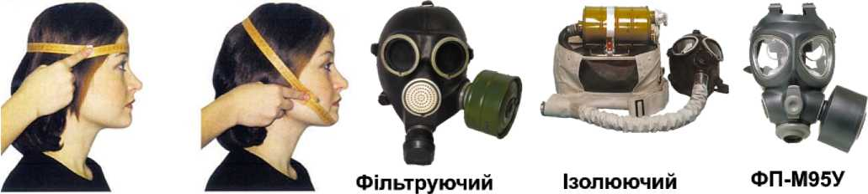
Пристрої для захисту органів дихання, очей і обличчя людини від отруйних, радіоактивних речовин, бактерій, що знаходяться у повітрі у вигляді парів, газів або аерозолів. Застосовуються фільтруючі та ізолюючі протигази, принцип дії яких: очищення від шкідливих домішок повітря, яке надходить до людини (фільтруючі протигази); повне обмеження дихання від зовнішнього повітря та забезпечення людини повітрям із патрона протигаза (ізолюючі протигази).
Для індивідуального підбору лицьової частини протигаза визначте вимір вертикального і горизонтального обхвату голови, результати округліть до 0,5 см. Таблиця розмірів протигазів індивідуальна для кожного типу і модифікації.

Правила користування протигазом
- надіньте сумку з протигазом через праве плече так, щоб вона була на лівому боці (клапан від себе);
- відрегулюйте за допомогою пряжки довжину плечового ременя так, аби його край опинився на рівні талії;
- затримайте дихання, заплющте очі, витягніть шолом-маску, візьміть її обома руками так, щоб великі пальці були ззовні, а решта - всередині;
- прикладіть нижню частину шолом-маски під підборіддя, різким рухом рук догори і назад натягніть шолом-маску на голову так, щоб не було складок, а окуляри розмістилися на рівні очей;
- видихніть повітря, відкрийте очі, продовжуйте дихати.
Протигаз надітий правильно, якщо жодна його деталь не чинить тиску, але, при цьому, виріб щільно прилягає до обличчя, а скельця окулярів лицьової частини знаходяться напроти очей
Протигаз знімається по команді «Протигаз зняти!». Для цього візьміться за клапанну коробку, злегка відтягніть шолом-маску вниз, і рухом вперед і вгору зніміть її, виверніть шолом-маску, ретельно протріть і складіть в сумку. Самостійно (без команди) протигаз можна зняти у разі достовірних відомостей, що небезпека ураження минула.

КОРИСНА ІНФОРМАЦІЯ
Правила зберігання протигазу:
Оберігайте протигаз від ударів, поштовхів і струсів.
- Не тримайте протигаз у вологому місці і ні в якому разі не допускайте потрапляння води у коробку.
- Не сушіть і не зберігайте протигаз біля натопленої печі, опалювальних приладів, поблизу летючих рідин (бензин, гас).
- Бережно поводьтеся з видихальним клапаном (якщо клапан засмічений або склеївся, обережно продуйте його).
- Зберігайте протигаз у зібраному вигляді в сумці (із закритим клапаном), підвішеній на лямці, чи поставленій на полицю дном донизу.

Фільтруючий респіратор
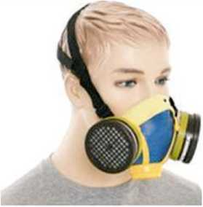
Фільтрувальна напівмаска, яка використовується для захисту органів дихання від радіоактивного, промислового і ґрунтового пилу шляхом очищення зараженого повітря фільтрувальним шаром маски. Респіратори виготовляють трьох розмірів, що визначається висотою обличчя: 1 (99-109 мм), 2 (110-119 мм); З (понад 119 мм).
Щоб підігнати респіратор до свого обличчя: одягніть напівмаску на обличчя так, щоб підборіддя і ніс були всередині, одна тасьма наголовника, що не розтягується, була б на тім'і голови, а друга - на потилиці; за допомогою пряжок, що є на тасьмах, відрегулюйте довжину (для того зніміть напівмаску) таким чином, щоб надіта напівмаска щільно прилягала до обличчя; кінці носового затискача притисніть до носа.
ЗАБОРОНЯЄТЬСЯ застосовувати фільтруючі респіратори для захисту від високотоксичних речовин, а також від речовин, які у пароподібному стані можуть проникати в організм через пошкоджену шкіру.
Якщо у Вас немає протигазу чи респіратора, не варто впадати у відчай, можна використати ватно-марлеву пов'язку чи протипилову тканинну маску, або те, що є під рукою (рушник, шарф, хустка, шапка, носовичок, тощо). Вони не захистять Вас від хімічних речовин, але цілком можуть врятувати від радіоактивного пилу, бактерій, інфекційних захворювань.
Індивідуальний протихімічний пакет
Складається із флакону з дегазуючим розчином і ватно-марлевих тампонів, що запаяні у герметичну оболонку. За необхідності, рідиною з флакону змочіть тампони і в першу чергу протріть відкриті ділянки шкіри (кисті рук, обличчя), а потім краї коміру і манжети одягу, засоби індивідуального захисту і спорядження. Рідина для дегазації здатна вбивати мікроби, тому можете використати пакет у разі зараження бактеріальними засобами.
Дегазуючий розчин у флаконі отруйний, тому стежте, щоб він не потрапив в очі.

Медичні засоби, що входять до індивідуальних аптечок, та їх призначення. Індивідуальний перев'язочний пакет.

Індивідуальні аптечки
Використовуються для надання домедичної допомоги та профілактики уражень небезпечними речовинами. До їх складу входять наступні медичні засоби:
Назва | Призначення
Бутарфанолу тартрат 0,2% | Ефективний знеболюючий засіб при травматичних ушкодженнях та протишоковій терапії
Доксіцикліну гідрохпорид | Антибіотик широкого спектру дії для проведення екстреної неспецифічної профілактики широкого кола інфекційних захворювань
Калію йодид | Для проведення профілактики уражень щитовидної залози радіоактивним йодом при аваріях на АЕС та інших радіаційно небезпечних об’єктах
БіоСтар | Для зниження негативного впливу радіонуклідів на організм людини та прискорення процесів виведення радіонуклідів та сполук важких металів з організму, підвищення імунного стану
Валідол | Для запобігання нападу стенокардії та як легкий седативний засіб
Вугілля активоване | Ентеросорбент для зв’язування і виведення з організму токсинів і хімічних отруйних речовин
Пластир бактерицидний | Для асептичних пов’язок при незначних поверхневих травмах
Бинт стерильний | Для перев'язок
Акватабс | Для знезаражування індивідуальних запасів питної води та приготування розчинів для миття овочів і фруктів.

Індивідуальний перев'язочний пакет використовується для надання само та взаємодопомоги при пораненнях та опіках і складається з бинта, шпильки та двох ватно-марлевих подушечок, одна з яких пришита до кінця бинта нерухомо, а інша може переміщатися.
Спресований бинт і ватно-марлеві подушечки загорнуті у пергаментний папір та вкладені у герметичний чохол, внутрішня сторона якого стерильна, та може використовуватися для накладання стерильних пов’язок. Правила користування пакетом вказані на чохлі.
Індивідуальний перев'язочний пакет з пошкодженою зовнішньою оболонкою для накладання асептичної пов'язки НЕПРИДАТНИЙ.

